- Tạo dự án mới
  - Name: Điền tên dự án(bắt buộc)
  - Description (những mô tả về dự án)

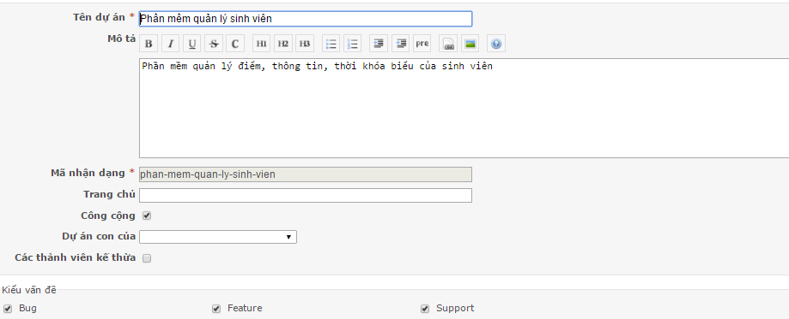

- Thêm thành viên và vai trò của thành viên trong dự án
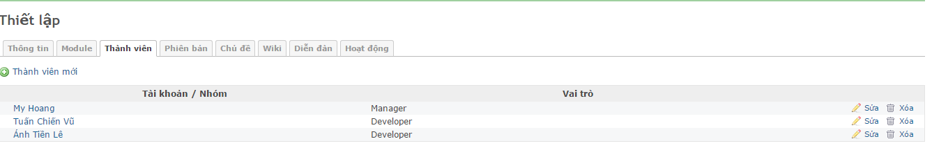

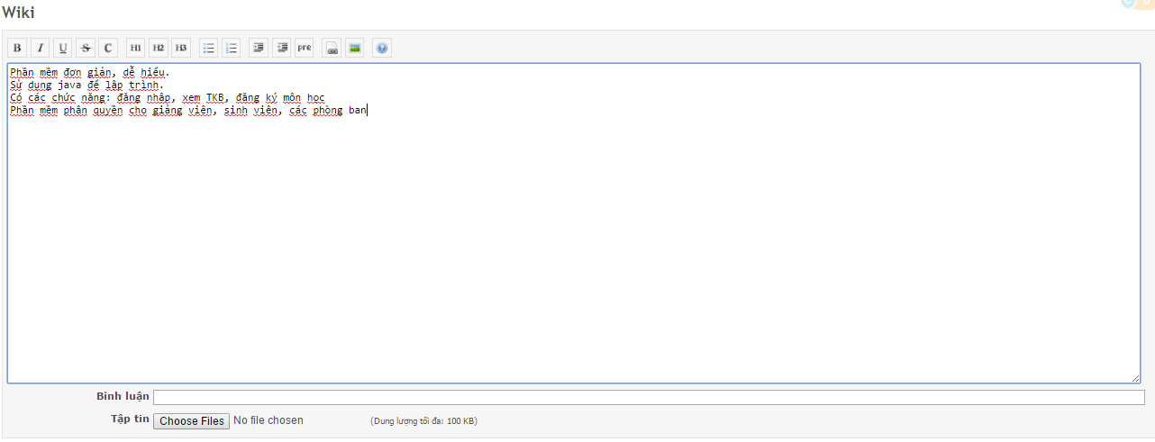
- Tạo Wiki và các file mô tả đính kèm

- Tạo issue cho dự án
  - Chọn tracker (bug, feature,…)
  - Điền subject- tiêu đề của dự án (bắt buộc)
  - Điền description (mô tả cụ thể theo nội dung trên tracker) (bắt buộc)
    - Bug:
      - Các bước gây bug
      - Kết quả hiện tại
      - Kết quả mong muốn
  - Chọn status(new (mới), inprogress(đang thực hiện), Closed)
  - Priority(normal (liên quan màn hình, giao diện), high(các bug sai yêu cầu khách hàng), Urgent(dùng cho issue khi có vấn đề về lỗi phá hỏng dữ liệu), Immediately (những vấn đề nghiêm trọng, cần được giải quyết ngay lập tức)) (bắt buộc)
  - Điền startdate(ngày bắt đầu thực hiện)
    - Duedate (Ngày kết thúc)
    - Estimate (thời gian dự kiến)
    - Done(đã hoàn thành được bao nhiêu %)
  - Chọn thành viên thực hiện (Assigned) (bắt buộc)

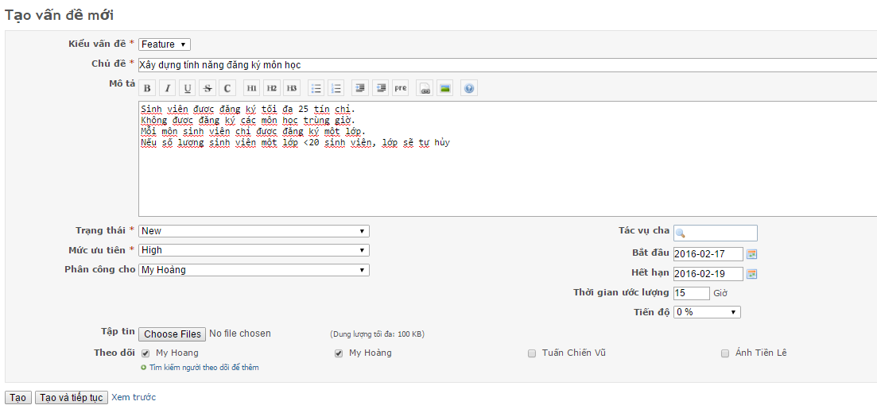

- Khi thành viên nhận được issue, edit issue được giao ở trạng thái (in Progress (đang thực hiện), Closed(đã hoàn thành))

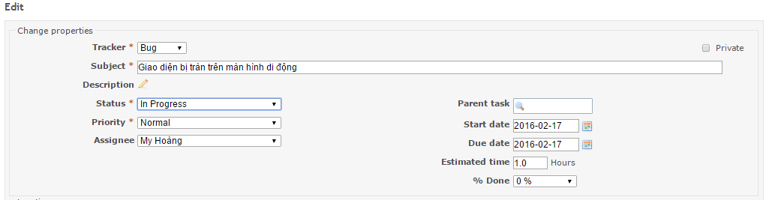

- Sau khi hoàn thành, thành viên điền vào SpentTime, chọn Activity, điền comment. Note
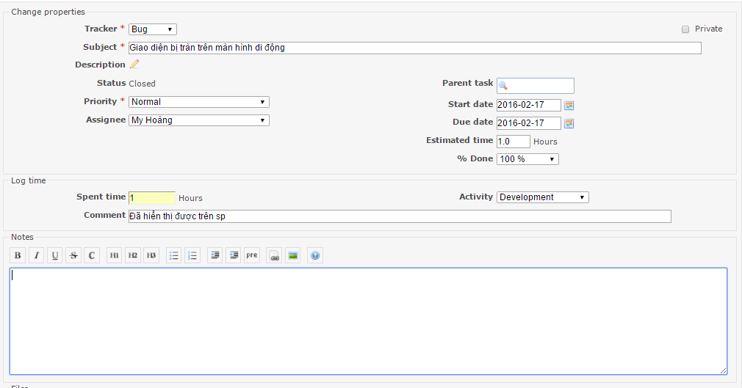

- Lịch: Hiển thị thời gian bắt đầu, kết thúc của issue
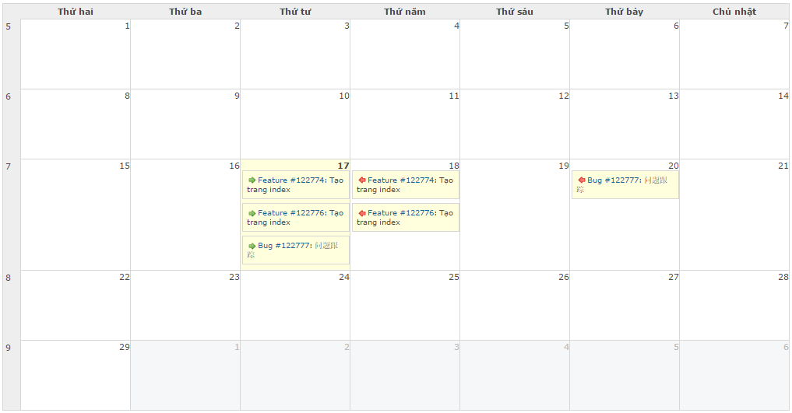

- Biểu đồ: Gantt thể hiện tiến độ thực hiện issue
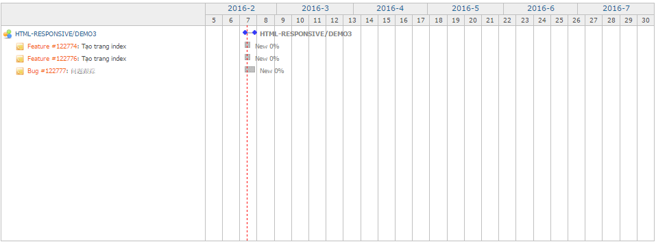

- Thêm tập tin mới cho dự án
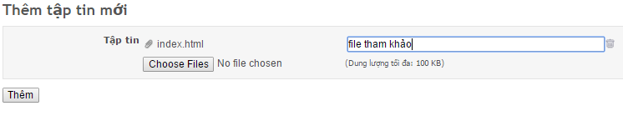

- Từ viết tắt thường sử dụng
Brse(Bridge Solfware Engineer) | Kỹ sư cầu nối
QA(Quality Assurance) | Quản lý chất lượng
QC(Quality Control) | Kiểm soát chất lượng
TL(Team Leader) | Nhóm trưởng
PG (Promotion Girls) | Người quảng bá thương hiệu

- Các giá trị của status
New | Mới tạo issue
In Progress | Người thực hiện nhận được issue và đang thực hiện
Resolved | Dùng cho các issue đang chờ quyết định xử lý
Feedback | Có feedback từ khách hàng
Closed | Issue đã hoàn thành
Rejected | Issue bị từ chối xử lý

